### 文献AI服务平台功能

1. 学术对话

通过自然语言交互，回答复杂学术问题，提供研究建议。

平台提供高度智能的学术对话服务，支持自由输入对话与指令大全选择两种灵活模式。用户可以直接提问或通过上传文件的方式与系统互动，系统将基于海量学术资源库快速响应。所有回答均建立在权威文献基础之上，保证信息的准确性和可靠性。用户可以对文献进行全方位溯源，深入了解答案的来源和依据。同时，平台支持对引用文献进行多样化操作，如解读、翻译、在线引用、文献发散和深度提问等。

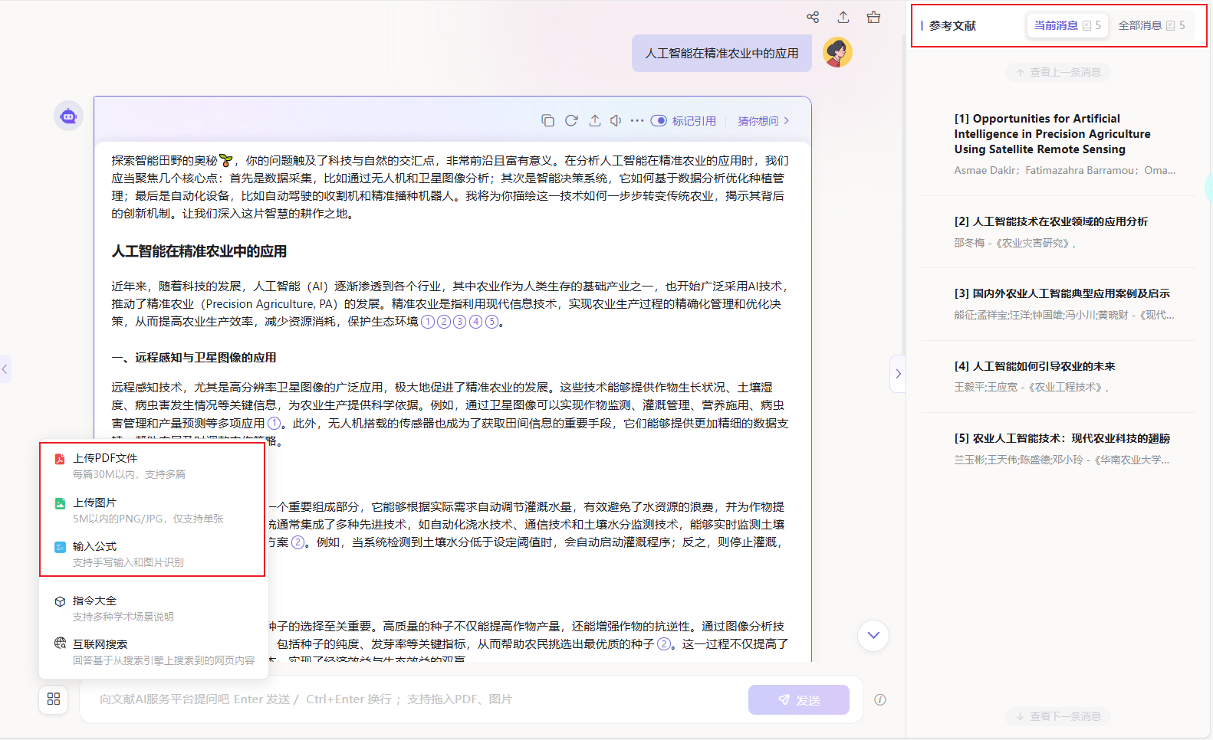

指令大全基于高频率高需求的学术场景预设指令，涵盖智能写作、可视化、数据分析、学术PPT、学术资源、代码助手、学术思维等广泛学术场景

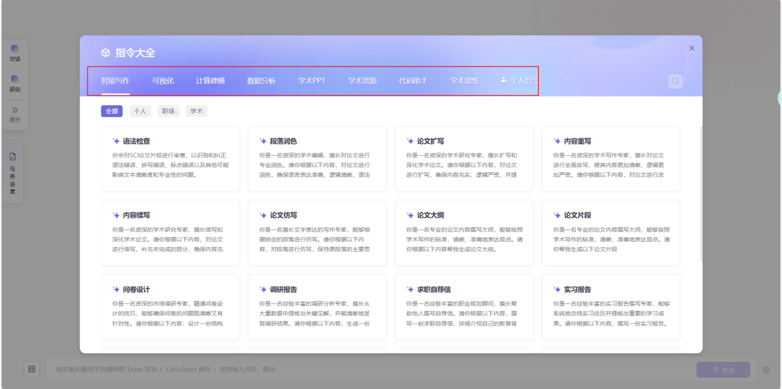

1. 文献管理

平台整合了全面的文献管理功能，包含文献帮读、文献综述、文献翻译、文献对话及引文工具服务。系统支持多维度的内容展示，大幅简化文献引用和综述过程。用户可以通过多种途径便捷导入文献资源，同时引文工具支持多种标准化格式和导出选项，有效提升文献管理效率。

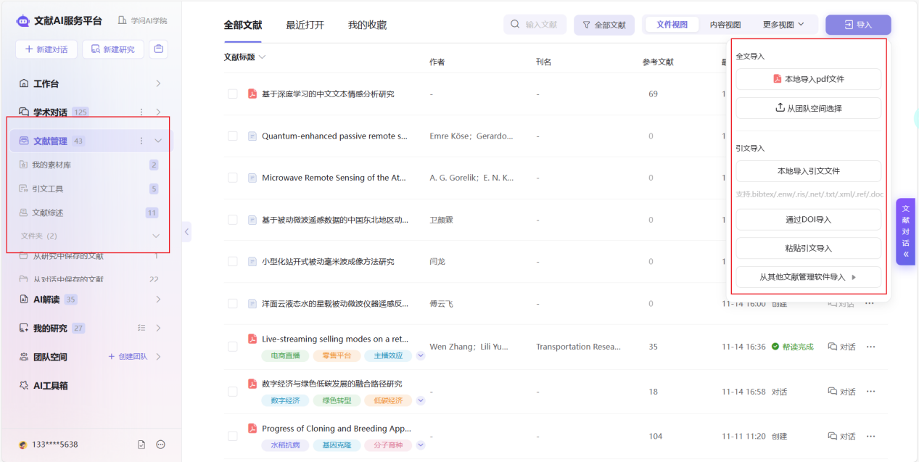 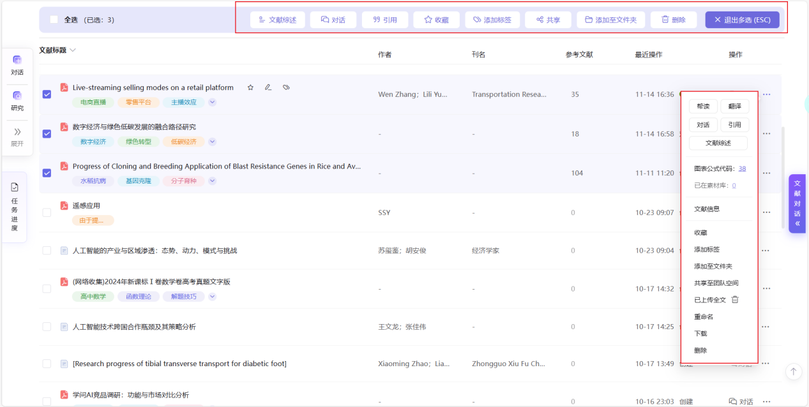

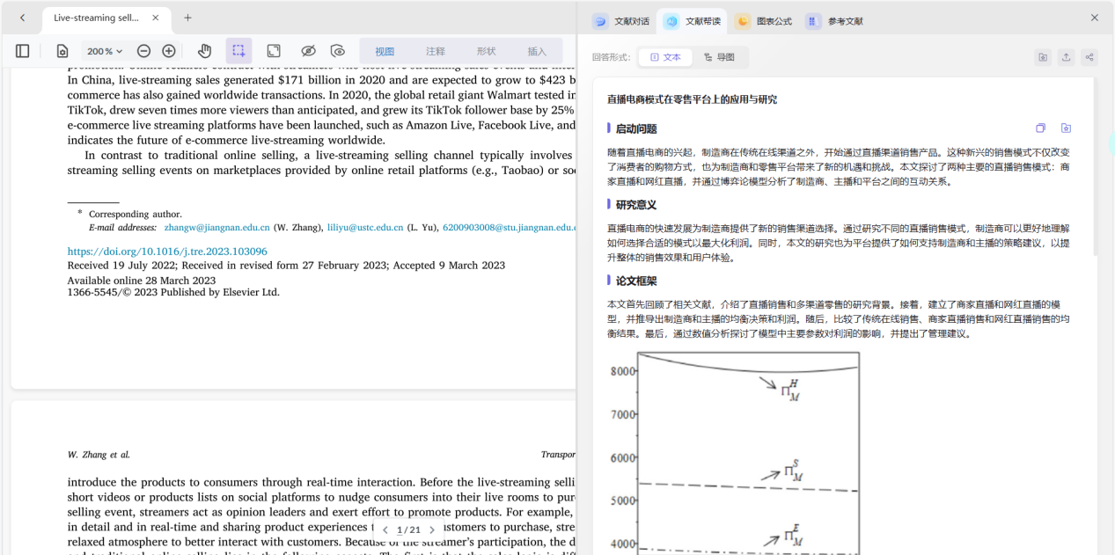

1. AI解读

采用先进的AI算法对文献进行深度解读，系统能够精准分析文章重点内容和细节，帮助用户快速掌握文献精髓。用户可以随时对文献内容进行提问，获取即时解答，实现与文献的深度互动学习。

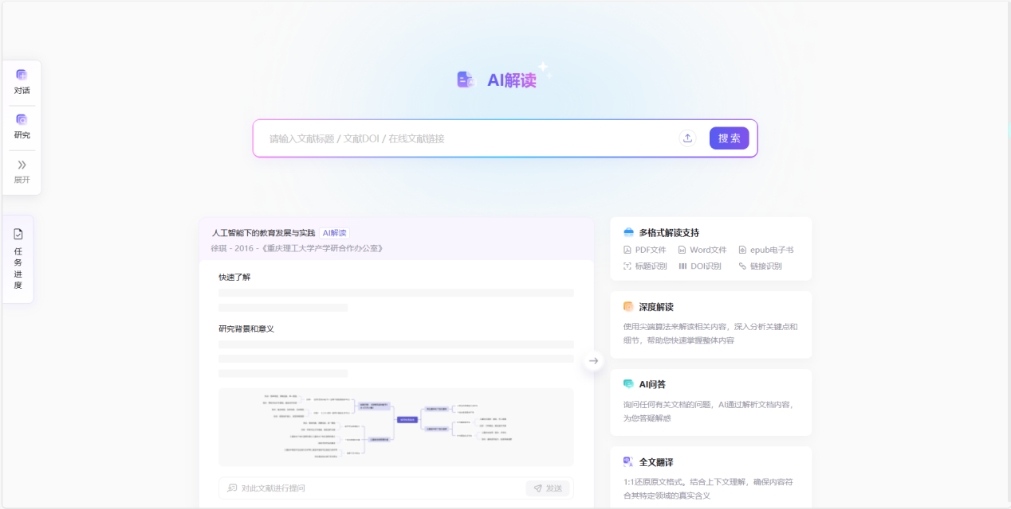 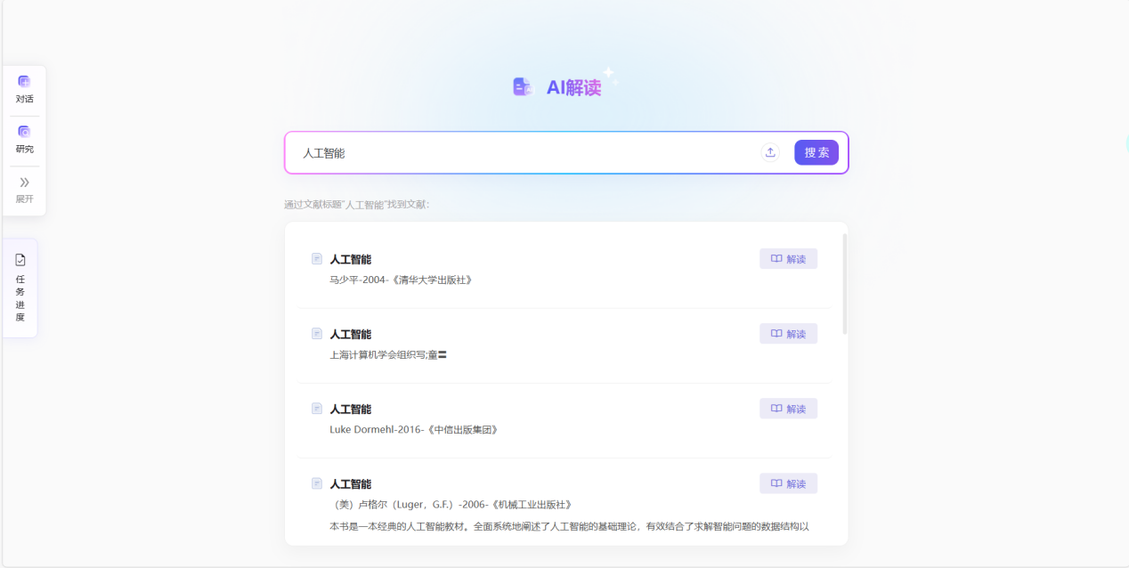

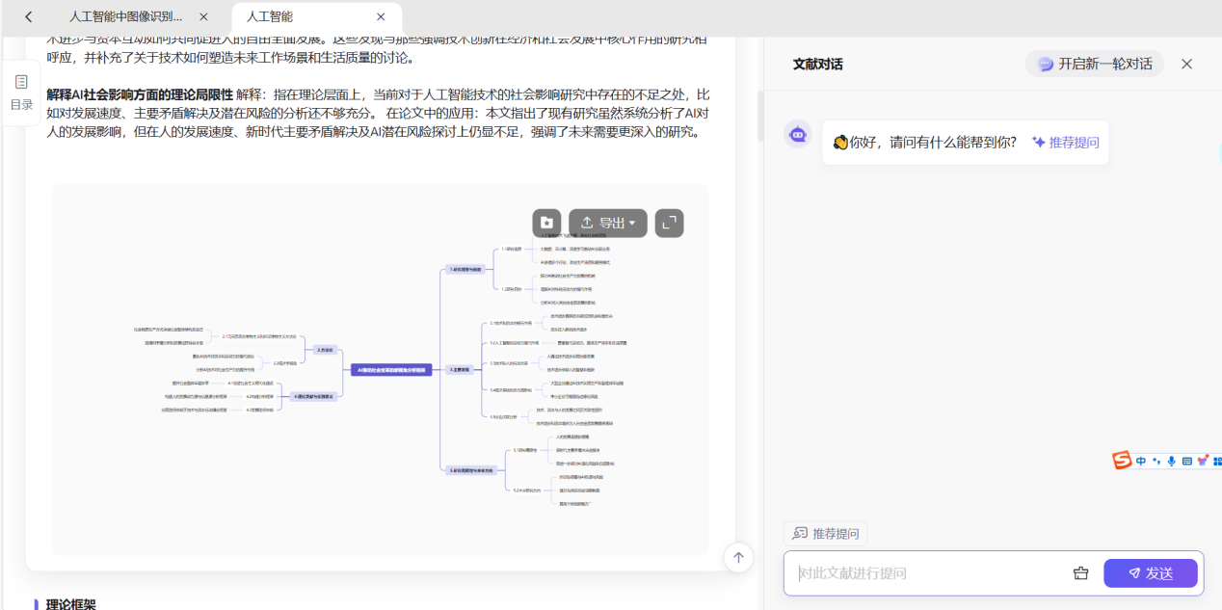

1. 我的研究

**智能研究助手**

我的研究提供一键式研究功能，通过AI技术生成深度解答，帮助用户全面掌握研究主题。系统采用流式输出方式，确保即时响应，并支持多角度问题探索，帮助用户获取更深层次的研究洞见。这一功能特别适合需要快速获取专业知识的学生和研究人员。

**研究报告定制**

用户可以上传相关文献，系统将智能生成定制化研究报告。支持内容的自由编辑和扩展，确保报告更贴合研究需求。平台提供实时更新与跟踪功能，持续完善研究内容，实时把握最新研究动态。

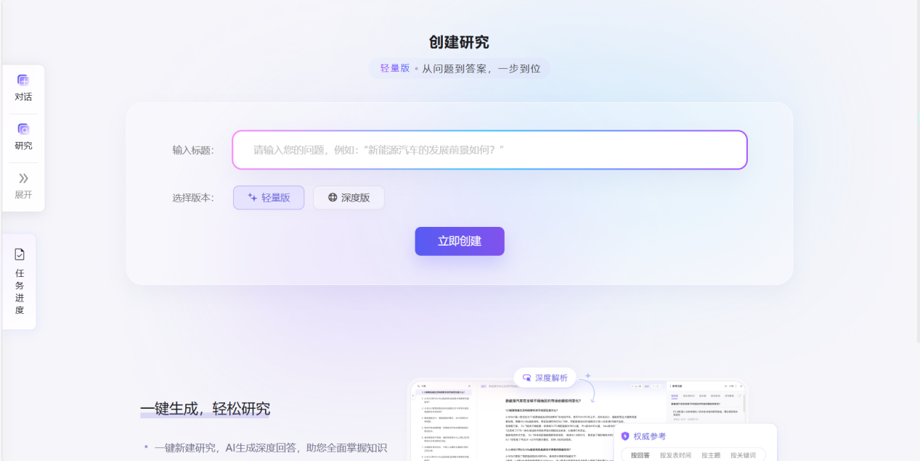 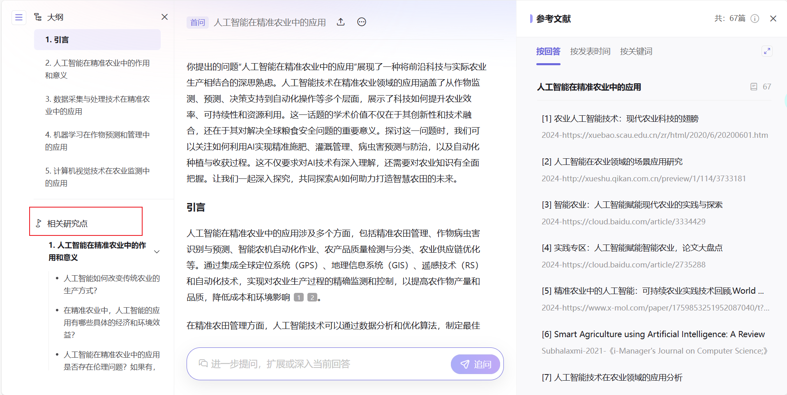

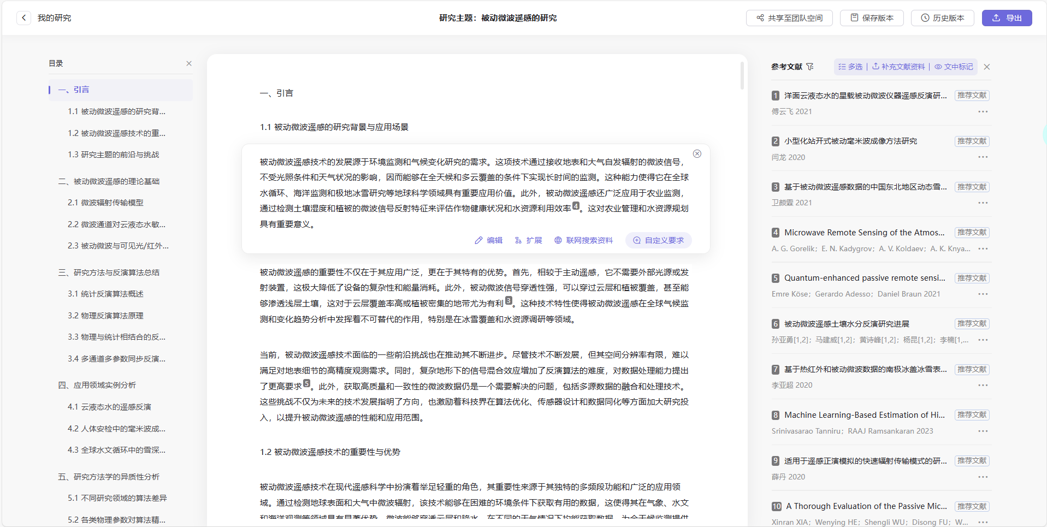

1. 团队空间

团队空间为团队打造专业的协作环境，实现团队成员间的高效协同。在这个空间中，团队可以统一管理和共享研究资源，成员之间能够协同阅读和标注文献。平台支持团队构建专属知识库，共享成员研究成果并实时跟踪最新动态，全面提升团队研究效率。

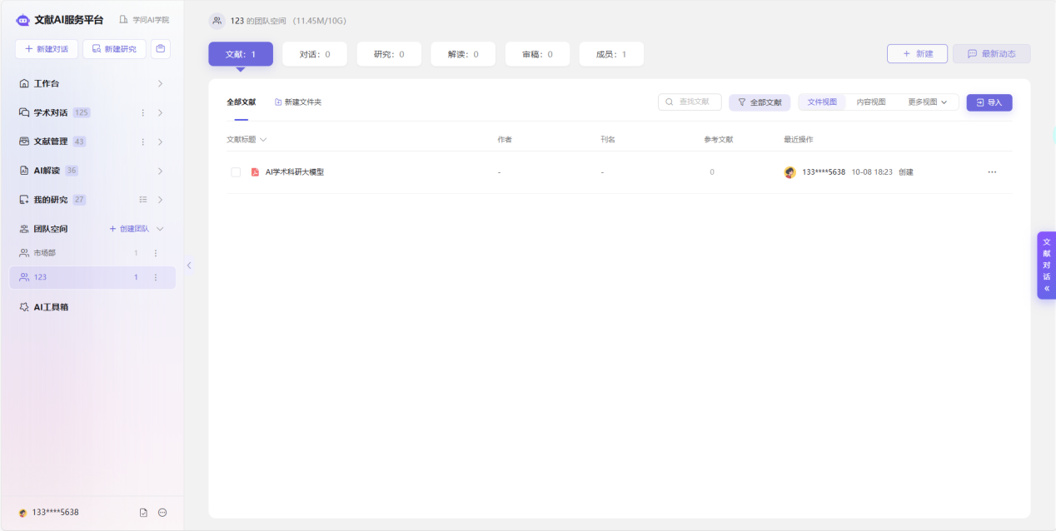

1. AI工具箱
2. AI审稿

平台提供全方位的学术审查服务，通过先进的AI技术进行多维度的文献审核。系统集成了重复率检测、AIGC内容识别和审稿质量评估功能，可从论文结构完整性、研究方法规范性、数据分析可靠性等维度进行评估，并提供有针对性的修改建议，帮助提升论文质量。

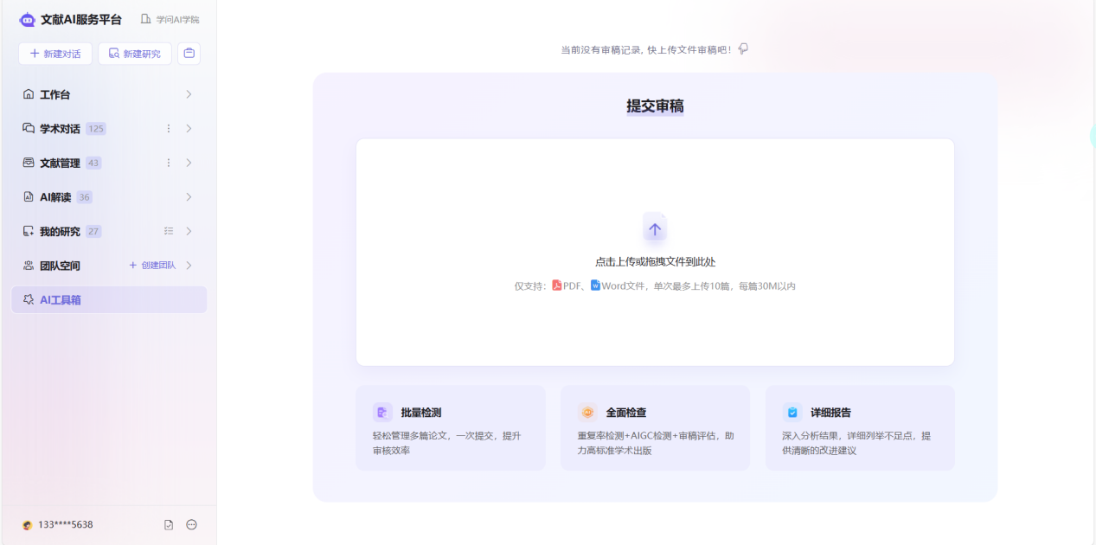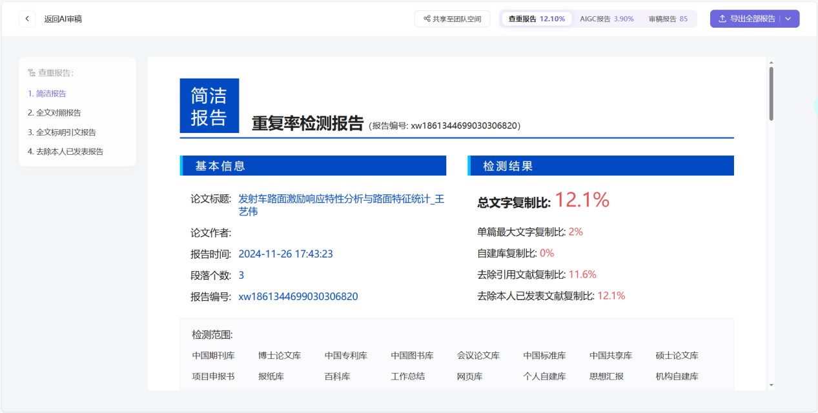

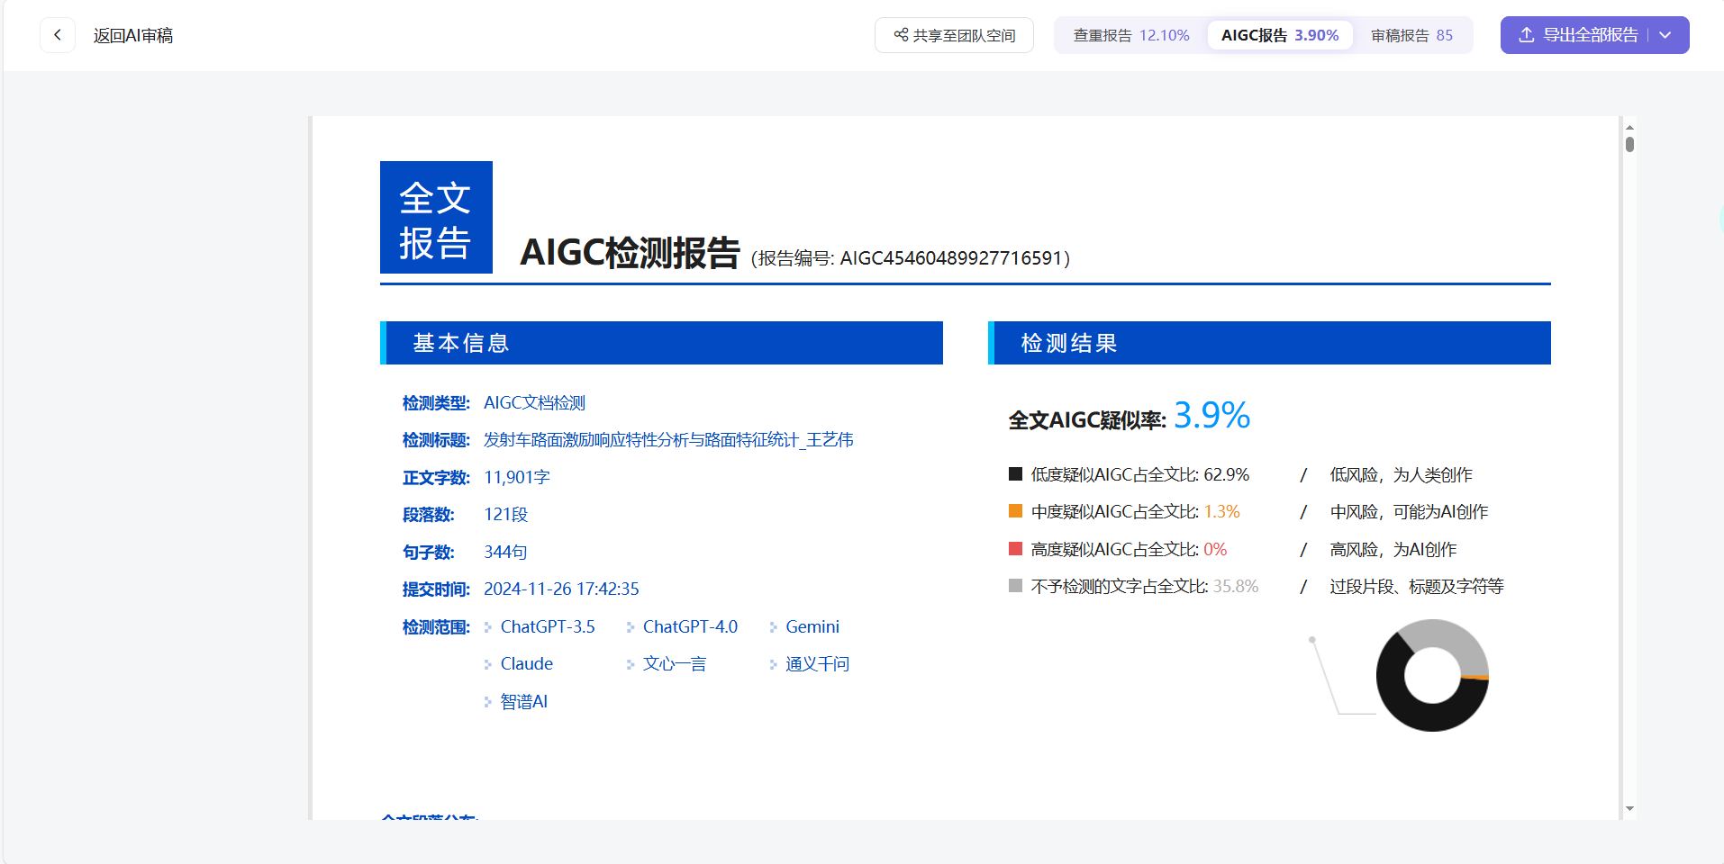

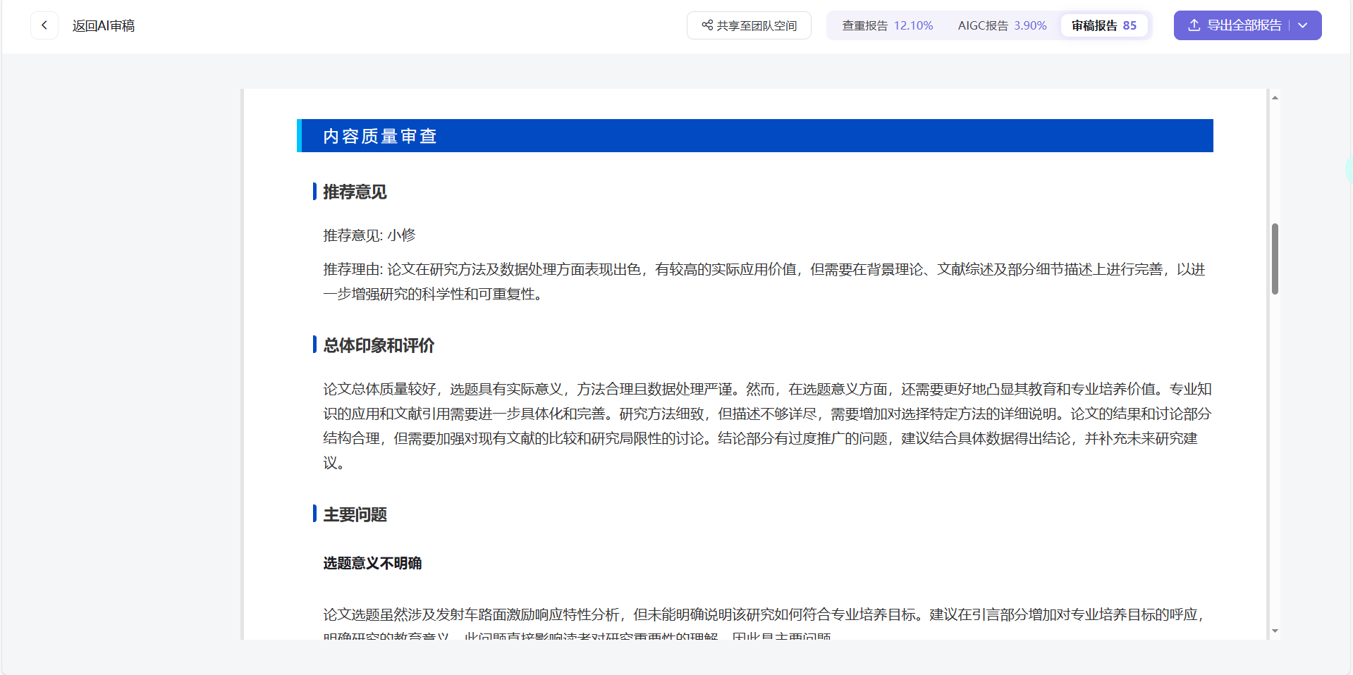

1. 全文翻译

平台提供专业的学术翻译服务，支持中英文献双语对照翻译。用户可以选择原文-译文对照或纯译文两种阅读模式，系统通过专业术语库支持和上下文理解，确保翻译的准确性和学术性，为跨语言学术交流提供有力支持。

